Глобальный рекрут
Любого в нашей стране затронула проблема безработицы и повышения цен. Некогда процветающая Украина в прямом смысле поставлена на колени…
Без труда не выловишь рыбку из пруда.. Только в Украине если даже найдешь этот самый пруд, то попробуй еще вылови рыбку, какие бы умелые не были руки и хорошие снасти..
Замкнутый круг по-Украински
Начнём с языка фактов:
- По состоянию на 2014 год уровень безработицы достиг 9,3%. Что на практике означает, что на 1 рабочее место претендуют 12,8 человек.
- На 2015 год статистика остается в пределах предыдущего года.
- 2016 бьёт все рекорды! Уровень безработицы 12%. На одно рабочее место претендуют 19 человек.
Важно понимать, что это ОФИЦИАЛЬНАЯ СТАТИСТИКА! Из числа тех, кто состоит на учете в центре занятости.
По данным профсоюзов:
- На 2014-2015 год процент безработных из числа тех, кто стоит в центре занятости и тех, кто находится в безоплатном отпуске составляет 20%!
- На 2016 год эта цифра уже 25 %.
Нельзя игнорировать то, что в связи с началом военных действий многие снялись с учета на бирже труда. Также имеем цифру около 10-12 миллионов трудоустроенных за рубежом. Даже без подсчетов, очевидно, что это даже не патовая ситуация, это катастрофа.
И так имеем проблему огромной конкуренции на рынке труда. Далее ужасающий рост инфляции и соответственно цен. Данная диаграмма отражает ОФИЦИАЛЬНУЮ СТАТИСТИКУ, которая лишь приблизительно отражает реальное положение. С 2013 года до 2016 имеем инфляцию около 180%, которая в реальности намного больше. При этом повышения зарплат практически нет, а социальные программы и вовсе сократились.
Имеем несложное уравнение:
Конкуренция на рынке труда+ рост цен и нестабильная политическая ситуация = возможность работодателей диктовать свои условия и наращивать конкуренцию на рабочее место по заниженным размерам зарплаты. И с каждым месяцем ситуация ухудшается, играет на руку монополистам и олигархии. Так сказать вечный двигатель, загоняющий в рабство.
Выше головы не прыгнешь или почему пирамида человеческих потребностей работает!
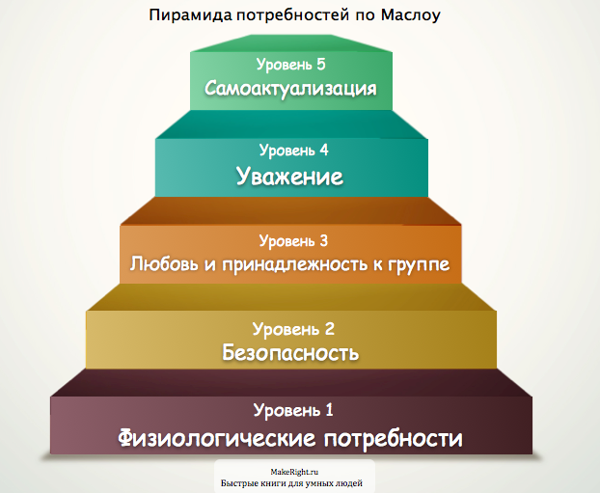
Абрахом Маслоу – знаменитый психолог, который вывел пирамиду человеческих потребностей. Суть ее в том, что не может индивид испытать потребность высокого уровня, пока не удовлетворит низшие. Думаете это не про вас? Хм…Ответьте только честно, если вы голодны пойдете в картинную галерею получать эстетическое наслаждение или в ближайшее кафе чтоб насытиться? Ответ очевиден. К нашей теме это относиться тем, что пока человек не заработает себе хотя бы на еду, одежду и кров (удовлетворяя, таким образом, низменные потребности) ни о чем другом он думать не может. Данная ситуация на руку всем – правительству, мошенникам, монополистам и еже с ними. На фоне этого, голова забита у среднестатистического жителя Украины мыслями о том, чтоб не умереть с голоду и даже самый просветленный молодой ум потихонечку деградирует и боготворит тех, кто ему кидает этот самый кусок хлеба, зарабатывая на нем «золотые батоны». И вот на этом моменте порочный круг замыкается самим трудягой на самый надежный засов. А те, кто с этим не согласен ищет возможность где б УРВАТЬ, именно УРВАТЬ, так как честным трудом и светлым умом очень трудно заработать. Есть третья категория людей, которая ни обманывать не хочет, и трудиться за копейки тоже, единственным выходом для которых остается уехать за рубеж на ПМЖ или заработки.
Кому война, а кому мать родна…
По данным социологических опросов, более 50% украинцев желает выехать заграницу для работы и на постоянное место жительства. Если сравнивать этот показатель с другими пост советскими странами, то украинцы в своем желании покинуть страну отстают только от молдаван, разница в 3 %. Смех сквозь слезы, не правда ли?
Такая статистика показывает не то как мы не любим сою страну, а то что жить в ней просто не возможно. Данная тенденция весьма закономерна. В связи с этим появляются множество агентств по трудоустройству, как в Украине, так и за рубежом.
Если в 2008 году подобных агентств было всего около 450, то на 2016 год их число возросло до 2000, 1000 из которых работают нелегально. От безысходности наши соотечественники отдают огромные деньги, чтоб трудоустроиться заграницей и очень часто не то что возвращаются ни с чем, даже не могут возвратиться, так как стали жертвами аферистов. Хотя на какой сайт не зайди, какую газету не открой каждое агентство обещает золотые горы, а человек со своей безысходностью и доверчивостью ловится на эту удочку. Государство закрывает на все глаза. Проблема есть, она огромная, а решения не то, что нет, его даже никто не ищет. Чтоб убедиться в этом, я начала искать в интернете названия неблагонадежных рекрутинговых компаний (которых очень много) и не нашла ни одной! Лишь одинокие сообщения на форумах о том, как люди лишились последнего. В данном случае объективная информация могла бы уберечь множество людей от огромных проблем. Спасение утопающих дело рук самих утопающих? Мы с этим не согласны!
Социальный Проект RIGHT PEOPLE GLOBAL – Глобальный рекрут
- Наша общественная НЕКОММЕРЧЕСКАЯ организация осуществляет мониторинг и отбор информации о вакансиях в Украине, области, городе и за рубежом.
- Отбираем только благонадежных работодателей, при этом все услуги оплачиваются КАК ЭТО И ДОЛЖНО БЫТЬ – РАБОТОДАТЕЛЕМ!
- Ознакомление с национальным законодательством, правами работника и обязанностями работодателя во избежание притеснения прав работника.
- Сопровождение и правовая консультация о нюансах законодательства страны, в которую планирует ехать украинец на заработки.
- Помощь пострадавшим от мошеннических действий и работорговли.
- Предоставление рекруту полного перечня телефонов и контактных данных организаций, гос. органов и центров, оказывающих помощь попавшим в беду заграницей.
Мы ждем каждого! Все наши услуги совершенно бесплатны. Целью работы является помощь в выборе надежных компаний, правовой ликбез во избежание обмана компаниями-аферистами и помощь тем, кто попал в беду!
У нас есть то что поможет каждому!

